Združenie pestovateľov obilnín
Záhradnícka 21, SK-811 07 Bratislava 1, Slovensko
Informácie o trhu s obilninami v SR a EÚ: 26.09. 2013
- Burza MATIF Paríž - futures k 25.9. ● Chicago CBOT k 24.9.
Repka olejka: 362,75 €/t ↓ (nov.´13) Pšenica: 179,54 €/t ↑ (dec.´13)
Pšenica potravinárska: 189,25 €/t ↑ (nov.´13) Kukurica: 122,40 €/t ↓
Kukurica: 167,50 €/t ↓ (nov.´13) Zdroj: www.cmegroup.com
Jačmeň sladov.: 197,00 €/t ↓ (nov.´13)
- Londýn - futures k 25.9.
Pšenica kŕmna: 183,94 €/t ↓ (nov.´13) Zdroj: Euronext.liffe Paris
- Budapešť – futures k 25.9.: Zdroj: www.bse.hu
Pšenica potrav.: 153,06 €/t ↓ (dec.´13) Jačmeň kŕmny: 160,06 €/t (dec.´13)
Slnečnica: 281,77 €/t ↓ (okt.´13) Kukurica: 135,72 €/t ↓ (nov.´13)
- Komoditná burza Bratislava – k 25.9. 2013: Zdroj: www.kbb.sk
ECB www.nbs.sk:
USD 1,3473 ↓
GBP 0,8443 ↑
HUF 299,89 ↑
Pšenica: 156,75 €/t ↓ Kukurica: 134,42 €/t ↓
- Arimex Bratislava, spol. s r.o.: Zdroj: www.arimex.sk
Pondelok 16.9. = 373,00 €/t; Utorok 17.9. = 369,00 €/t (repka-nov.´13)
- Ceny obilnín na vnútornom trhu EÚ (v €/t) k 19.9. 2013:
Reprezentatívne  trhy EÚ | pšenica |  | jačmeň |  | kukurica
Reprezentatívne  trhy EÚ | potravinárska | kŕmna | sladovnícky | kŕmny | kŕmna
DE Hamburg | ↓ 180,00 | ↓ 186,00 | Mannheim ↑ 205,50 | ↓ 175,00 | D ↓ 230,00
FR Rouen | ↓ 184,86 | - | ↓ 190,86 | ↓ 175,86 | -
NL Nederland | - | ↓ 185,50 | - | ↓ 180,00 | ↑ 210,50
BE Brusel | S ↓ 187,00 | S ↓ 185,00 | - | S ↓ 179,00 | S ↑ 224,00
UK Londýn | S ↑ 199,39 | S ↓ 180,94 | - | - | -
ES Barcelona | ↑ 210,00 | - | Navarra 174,00 | Segovia ↑ 172,00 | ↓ 210,00
IT Milano | 206,50 | - | - | 209,00 | ↓ 204,50
PT Lisabon | Alantejo 220,00 | ↑ 207,00 | - | ↑ 206,00 | ↓ 204,00
AT Viedeň | - | - | - | 168,50 | -
HU Budapešť | ↓ 152,98 | ↓ 149,98 | - | ↓ 156,65 | ↓ 136,98
CZ Praha (dod.) | ↑ 187,75 | ↓ 154,58 | - | ↓ 147,32 | -
PL Zachodni | ↑ 170,46 | ↑ 179,53 | ↑ 188,20 | ↑ 164,38 | ↓ 189,58
RO Constanta | - | - | - | - | -
SL Ljubljana | ↑ 196,38 | - | - | - | ↑ 220,50
SK Bratislava | ↑ 145,01 | ↑ 143,34 | - | - | -
Zdroj: Európska Komisia (vyznačené sú najvyššie sumy). Značky D - „delivered“ = dodané, S = „silo“, FOB = „free on board“ – naložené na loď, GEX – „grains exchange quotation“ – kvotácia na burze.
Tvrdá pšenica: Cordoba (ES): 245,00; La Pallice (FR): 256,86; Milano (IT): 295,50 €/t; Thessaloniki (GR): 220,00 €/t;
Raž potrav.: Praha(CZ): 148,33 €/t; Hamburg (DE): 152,00 €/t.

Čítajte ďalej: aktuálne ceny na Slovensku...
Tel. 034/6215621 | Mobil 0910/229 342 | Fax 02/555 64 800 | Vladka808@gmail.com
IČO 30851386 | DIČ 2021926599 | Účet 6624154005/1111 |  | www.obilninari.sk
Združenie pestovateľov obilnín
Záhradnícka 21, SK-811 07 Bratislava 1, Slovensko
Ceny obilnín na Slovensku
Vysvetlivky:
ZSL – Západoslovenský kraj;
SSL – Stredoslovenský kraj;
VSL – Východoslovenský kraj.

Pšenica – potravinárska
triedy kvality E, A, B
(STN 46 1100-2);
Kr. – kŕmna (STN 46 1200-2)

Jačmeň – Sl. – sladovnícky
(STN 46 1100-5) ;
Kr. – kŕmny (STN 46 1200-3);

Kukurica kŕmna
(STN 46 1200-6)
k 37.- 38.týždňu 2013 (v Euro/t)
Pšenica letná - potravinárska / kŕmna
Q | ZSL | SSL | VSL
E | 145 - 150 | 145 - 150 | 150
A | 135 - 145 | 145 - 150 | 150
B | 130 | 145 - 150 | 150
Kr. | - | 120 - 130 | 130
Jačmeň sladovnícky / kŕmny
Q | ZSL | SSL | VSL
Sl. | 205 - 220 | - | 205
Kr. | - | - | -
Kukurica na zrno, kŕmna
ZSL | SSL | VSL
145 - 150 | - | -
Zdroje informácií: Ing. Urminský, Ing. Oravec, Ing. Papp (ZSL); Ing. Slocik (SSL); Ing. Krajanec, (VSL).
- Svetové ceny obilnín – vývoj ku koncu augusta 2013 (v USD/t)
Vysvetlivky:
Wheat Black Sea Milling – pšenica potravinárska z obl. Čierne more = 255 $
Wheat US SRW Gulf – pšenica mäkká v Mex. zálive = 272 $
Wheat France Class 1 Rouen – pšenica 1.triedy v prístave = 261 $
Maize US 3YC Gulf – kukurica v Mexickom zálive = 238 $
Barley FR Dlvd Rouen feed – jačmeň kŕmny dodaný do Rouen = 244 $
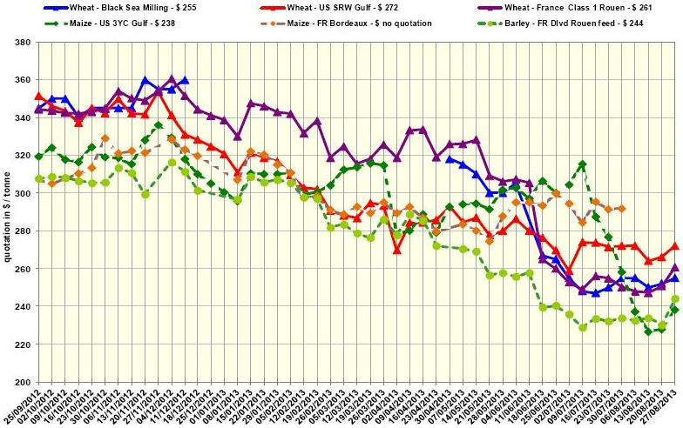
Zdroj: Európska Komisia

Spracovala: Ing. V. Debnárová, tajomník ZPO.
Tel. 034/6215621 | Mobil 0910/229 342 | Fax 02/555 64 800 | Vladka808@gmail.com
IČO 30851386 | DIČ 2021926599 | Účet 6624154005/1111 |  | www.obilninari.sk

